V Ý R O Č N Á S P R Á V A

N a d á c i a S A L V E

r o k 2 0 1 5

O b s a h :

1) Základné údaje,

2) Správa správnej rady o činnosti nadácie za rok 2015,
- Prehľad činnosti vo vzťahu k verejnoprospešnému účelu
- Zhodnotenie základných údajov z účtovnej závierky
  - bilancia aktív a pasív,
  - výsledovka,
  - zhodnotenie stavu
- Prehľad výnosov a príjmov podľa zdrojov a pôvodu
- Prehľad o daroch, ak hodnota presiahla 332,-EUR
- Prehľad o osobách (FO, PO), ktorým boli poskytnuté prostriedky na verejnoprospešný účel
- Celkové výdavky (náklady) rozdelené osobitne podľa druhov a činností nadácie, výdavky na správu nadácie v členení:
  - ochrana majetku,
  - propagácia,
  - prevádzka,
  - odmena správcovi,
  - cestovné a mzdové náklady,
  - iné prevádzkové náklady
- Zmeny v orgánoch nadácie
- Odmena správcovi
- Prehľad o nadačných fondoch
3) Správa správnej rady nadácie,

Príloha:
- ročná účtovná závierka

- Základné údaje

Poslanie a verejnoprospešný účel nadácie:

- Organizovanie vzdelávacích a rekvalifikačných programov v spolupráci s univerzitami, strednými školami a vzdelávacími inštitúciami pre:
  - absolventov stredných a vysokých škôl,
  - nezamestnaných absolventov stredných a vysokých škôl,
  - neprijatých uchádzačov na vysoké školy a ekonomickým zameraním s cieľom uplatnenia sa na trhu práce,
  - dlhodobo nezamestnaných s cieľom integrácie na trhu práce.
- Ochrana a podpora zdravia,
- Podpora športu detí, mládeže a občanov zdravotne postihnutých,
- Podpora a rozvoj vzdelávania mladých ľudí poskytnutím prostriedkov pre investičné a neinvestičné projekty tretím osobám v Slovenskej republike i v zahraničí,
- Na plnenie verejnoprospešného účelu môže nadácia vyhlasovať programy, v ktorých bližšie špecifikuje svoje ciele.

Priemerný počet zamestnancov, ku ktorému sa zostavuje účtovná závierka: 0

Vedenie účtovníctva je zabezpečené dodávateľským spôsobom - spoločnosťou Salve Group a. s. , Plynárenská 7/A, 821 09 Bratislava, IČO: 35 823 101.

Účtovná jednotka nie je neobmedzene ručiacim spoločníkom v iných účtovných jednotkách.

INFORMÁCIE O ČLENOCH NADÁCIE

Orgánmi nadácie sú:

a) Správna rada
členmi správnej rady sú: Ing. Peter Krištofovič – predseda
Eva Krištofovičová – člen
Marián Biesik – člen
Iveta Malachovská – čestný člen

b) Správca nadácie
správcom nadácie je: Ing. Marián M U Z Y K A

- SPráva správnej rady o činnosti nadácie za rok 2015

- Prehľad činnosti vo vzťahu k verejnoprospešnému účelu

Nadácia bola založená nadačnou listinou a zapísaná do registra Ministerstva vnútra SR pod číslom 203/Na-2002/783 zo dňa 07.12.2004.

V rokoch 2008-2015 Nadácia SALVE podporovala výstavbu SALVE STUDENT HOUSE v KENI, ktorý predstavuje náš najvýznamnejší projekt.

Salve Student House bude určený pre 56 študentov – dievčat Technickej univerzity pri meste Eldoret. Cieľom projektu je poskytnutie bezpečného ubytovania mladým ženám v čase štúdia a podpora ich vzdelávania pre úspešné ukončenie štúdia. S výstavbou študentského domu sa začalo v roku 2008 a celkový objem investície, ktorý je nutné zoskupiť na realizáciu tohto projektu predstavuje 150 tis. EUR.

SALVE STUDENT HOUSE bude dokončený v roku 2016 a sprístupnení svojmu účelu.

SALVE STUDENT HOUSE

November 2012

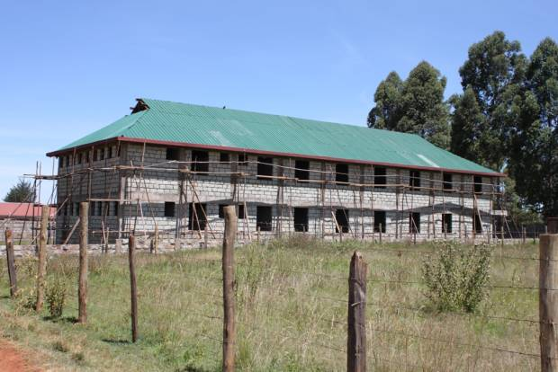

November 2012

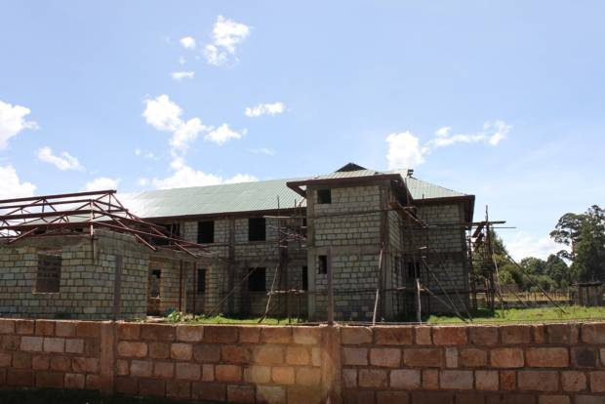

SALVE STUDENT HOUSE
Október 2013
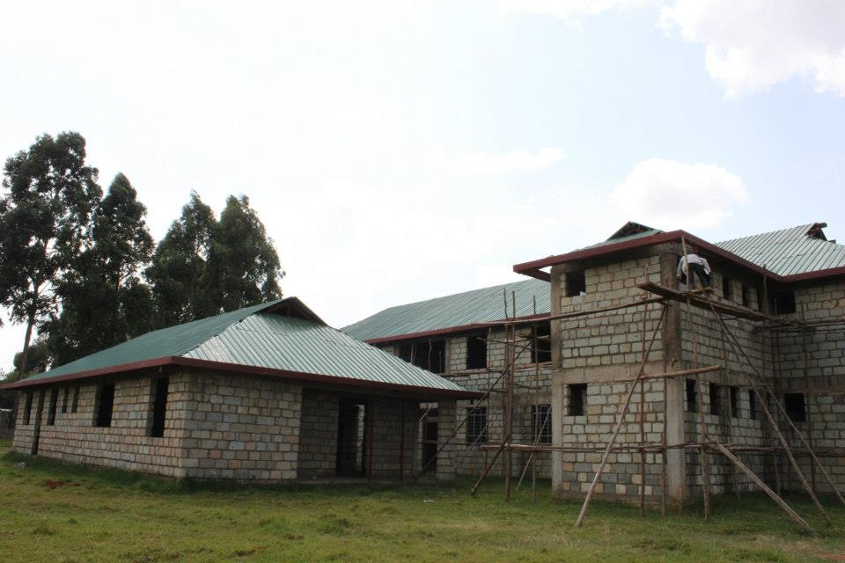
Október 2013
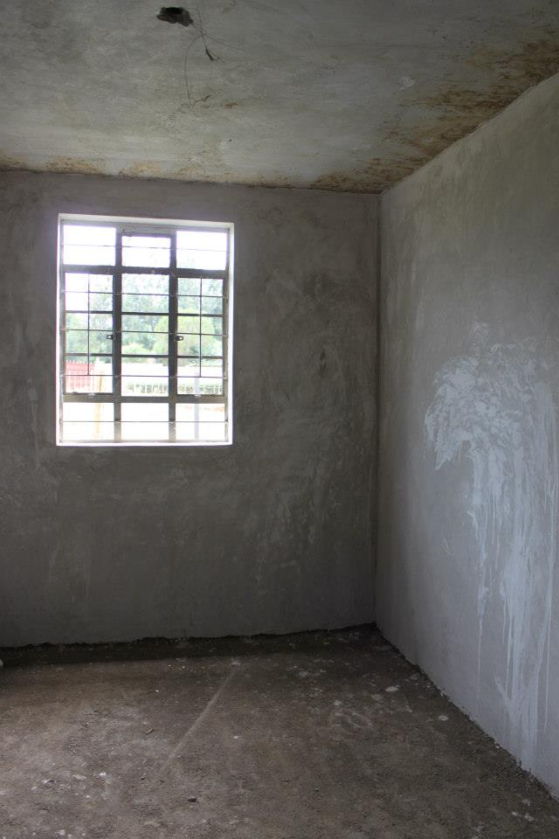

- Zhodnotenie základných údajov z účtovnej závierky:

Položky súvahy | 31.12.2015 | 31.12.2014
Pôžičky podnikom v skupine (066 + 067) | 0 € | 0 €
Pokladnica (211 + 213) | 1 263 € | 1 009 €
Bankové účty (221 AÚ + 261) | 14 069 € | 8 157 €
Krátkodobé pohľadávky – ostatné (315) | 0 € | 0 €
Náklady budúcich období (381) | 15 € | 15 €
Základné imanie (411) | 7 827 € | 7 827 €
Nevysporiadaný VH minulých rokov (+;- 428) | 5 070 € | 4 301 €
Výsledok hospodárenia za účtovné obdobie) | 1 850 € | 769 €
Krátkodobé rezervy (323 + 451 AÚ + 459 AÚ) | 0 € | 600 €
Záväzky z obchodného styku (321 až 326) | 600 € | 584 €

Typ nákladu/výnosu | 31.12.2015 | 31.12.2014
Spotreba materiálu | 0 € | 0 €
Ostatné služby a cestovné | -538 € | 672 €
Ostatné dane a poplatky | 0 € | 0 €
Ostatné pokuty a penále  Iné ostatné náklady (bankové poplatky) | 0 €  179 € | 0 €  207 €
Poskytnuté príspevky iným účtovným jednotkám | 0 € | 10 000 €
Poskytnuté príspevky fyzickým osobám/dary | 50 € | 0 €
Náklady celkom | -309 € | 10 879 €
Úroky | 1 € | 1 €
Prijaté príspevky od iných organizácií | 300 € | 1 012 €
Prijaté príspevky od fyzických osôb | 0 € | 10 000 €
Príspevky z podielu zaplatenej dane | 1 240 € | 636 €
Výnosy celkom | 1 541 € | 11 649 €
VH pred zdanením | 1 850 € | 770 €
Daň z príjmov | 0 € | 1 €
Výsledok hospodárenia po zdanení | 1 850 € | 769 €

V roku 2015 dosiahla Nadácia SALVE výsledok hospodárenia – zisk vo výške 1 850 EUR.

- Prehľad výnosov a príjmov podľa zdrojov a pôvodu:

V zmysle § 50 ods. 14 ZDP bude na základe žiadosti nadácia opäť zaradená do zoznamu prijímateľov podielu zaplatenej dane.

Prehľad prijatých príspevkov je uvedený v nasledujúcej tabuľke:
 | 2015 | 2014
Príspevky z podielu zaplatenej dane (2%) | 1 241 | 636
Príspevky od právnických osôb | 300 | 1 012
Príspevky od fyzických osôb | 0 | 10 000
Ostatné | 0
Spolu | 1 541 | 11 648

- Prehľad o daroch, ak hodnota presiahla 332,-EUR

Nadácia nebola v roku 2015 obdarovaná príspevkom od fyzickej alebo právnickej osoby, ktorý by presiahol čiastku 332 EUR.

Nadácia v roku 2014 prijala dar od Petra Krištofoviča, fyzickej osoby, vo výške 10 000 EUR.

- Prehľad o osobách (FO, PO), ktorým boli poskytnuté prostriedky na verejnoprospešný účel

Nadácia v tomto účtovnom období poskytla finančné dary nasledovne:

 | 2015 | 2014
Salve Student House | 0 | 10 000
Spolu | 0 | 10 000

- Celkové výdavky (náklady) rozdelené osobitne podľa druhov a činností nadácie, výdavky na správu nadácie

Prehľad nákladov na poskytnuté služby je uvedený v nasledujúcej tabuľke (v EUR):

 | 2015 | 2014
Spotreba materiálu | 0 | 0
Nájomné | 0 | 0
Právne, ekonomické a iné poradenstvo | 0 | 0
Účtovnícke služby | 0 | 0
Preprava | 0 | 0
Náklady na inzerciu, reklamu, reprezentáciu | 0 | 1
Overenie účtovnej závierky | -600 | 600
Ostatné poplatky (i-net, poplatok za zverejnenie) | 62 | 71
Kolky | 0 | 0
Poštovné | 0 | 0
Ostatné pokuty a penále | 0 | 0
Bankové poplatky | 179 | 207
Ostatné prevádzkové náklady | 0 | 0
Spolu | -309 | 879

- Zmeny v orgánoch nadácie

Nadácia v sledovanom účtovnom období nevykonala zmeny medzi predstaviteľmi správnej rady alebo u štatutárneho orgánu.

- Odmena správcovi

Nadácia v roku 2015 odmenu správcovi nadácie neposkytla.

- Prehľad o nadačných fondoch

V sledovanom období nebol nadačný fond vytvorený.

Ing. Marián M U Z Y K A
správca nadácie

V Bratislave, dňa 15. mája 2016

